 | EMPRESA PÚBLICA METROPOLITANA DE MOVILIDAD Y OBRAS PÚBLICAS
 | FICHA TÉCNICA N° 3
 | PROYECTO : | CONSTRUCCIÓN DE OBRAS CIVILES – PROYECTO ESTACIONAMIENTO Y PLAZA PARA EL CENTRO DE CONVENCIONES BICENTENARIO.
 | OBJETIVO: | DOTAR DE ESPACIOS PÚBLICOS DE CALIDAD QUE MEJOREN LA CONSOLIDACIÓN DE LA ZONA SUR OCCIDENTAL DEL PARQUE BICENTENARIO. |  |  |  | COSTO DEL PROYECTO ($) | 2’798.064,74 (Con IVA)
 |  |  |  |  |  | ESTUDIOS : | EJECUTADO 100% POR ADM DIRECTA
 | 1. INFORMACION BÁSICA DEL SITIO
 | UBICACIÓN
 | 1.1 ADMINISTRACIÓN ZONAL : |  | NORTE - EUGENIO ESPEJO
 | 1.2 PARROQUIA : |  | LA CONCEPCIÓN
 | 1.3 BARRIO O SECTOR : |  | AEROPUERTO
 | 1.4 NOMBRE DE LA VÍA: |  | AV. RÍO AMAZONAS
 | 1.5 DESDE: |  | AV. ISAAC ALBENIZ
 | 1.6 HASTA: |  | CALLE Oe3H (REDONDEL DE LA BIENVENIDA)
 | 2. DATOS GENERALES |  |  | PLANO DE UBICACIÓN
 | 2.1 BARRIO REGULARIZADO : |  | SI | 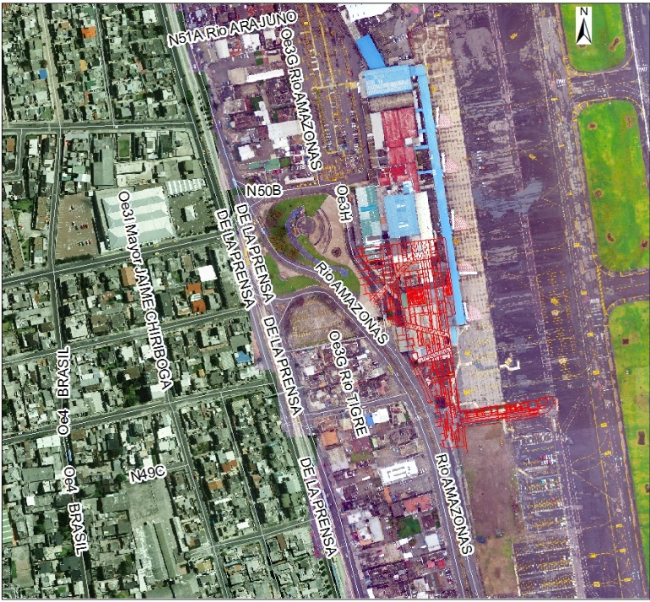
 | 2.2 PORCENTAJE DE CONSOLIDACIÓN : |  | ALTA
 | 2.3 DENSIDAD POBLACIONAL (Hab/ha): |  | 51 - 600
 | 2.4 AFECTACIONES : |  | NO EXISTE
 | 2.5 TRAZADO VIAL (APROBADO) : |  | NO APLICA
 | 3.SERVICIOS BÁSICOS
 | 3.1 ALCANTARILLADO : |  | SI
 | 3.2 AGUA POTABLE : |  | SI
 | 3.3 RED ELÉCTRICA : |  | SI
 | 3.4 ÍNDICE DE NECESIDADES BÁSICAS INSATISFECHAS: |  | 0 - 25
 | 4. TRANSPORTE
 | 4.1 TRANSPORTE PÚBLICO : |  | SI
 | 4.2 TRANSPORTE PRIVADO : |  | SI
 | 4.3 TRANSPORTE PESADO : |  | SI
 | 5. ASPECTOS FÍSICOS
 | 5.1 ÁREA (m²) : |  | 33.860
 | 6. DETALLE GENERAL DEL PROYECTO
Los proyectos Plaza Centro de Convenciones y Estacionamiento Centro de Convenciones están conceptualizados para articularse con el proyecto Bulevar Amazonas que inicia en la intersección entre la calle Isaac Albéniz y la Av. Amazonas, rematando en el redondel de la bienvenida

Plaza Centro de Convenciones
El proyecto se ubica en el borde del parque bicentenario hacia la Av. Amazonas frente al Centro de Convenciones, desde el antiguo terminal aéreo hasta la antigua torre de Control del aeropuerto.
El proyecto incorpora el diseño de paisaje para diversidad de áreas verdes y jardineras, áreas de estancia con sombra y mobiliario urbano en distintas disposiciones y tamaños, parada de transporte público, bahía de pasajeros, camineras de acceso al Centro de Convenciones, una fuente de agua que ocupa una superficie de 144m2, la recuperación de la ex Torre de Control del Antiguo Aeropuerto como Torre Mirador, bebederos para adultos y niños, ciclo parqueaderos, señalización para no videntes con adoquín podo táctil, iluminación funcional y decorativa de bajo consumo y sistema de drenaje sostenible para agua lluvia.
Se utiliza bandas de espacio verde como filtros de protección del peatón hacia la Av. Amazonas. Es en este borde donde las áreas verdes son más grandes y los árboles más frondosos. Se utiliza otra banda de protección similar para separar el parqueadero de las áreas peatonales.

